1. FC Schinkel von 1947 e.V.
Beitrittserklärung

Hiermit erkläre ich meinen Beitritt in den 1. FC Schinkel als aktives / passives (Zutreffendes bitte ankreuzen) Mitglied
und erkenne die geltende Satzung sowie die dazugehörigen Ordnungen als bindend an.
Mein Beitritt erfolgt zum .

Ich wünsche halbjährliche / jährliche (Zutreffendes bitte ankreuzen) Zahlung.

Persönliche Daten des / der Mitgliedes / Mitglieder (bei Familienmitgliedschaft bitte jedes Mitglied einzeln eintragen, ggf. auf einem Extra-Blatt)*:

Vorname:
Name:
Straße:
PLZ/Ort:
Geburtsdatum:
Telefon / ggf. E-Mail:

Sportart/en:

Unterschrift des Mitgliedes – Vor- und Zuname

Unterschrift des Erziehungsberechtigten – Vor- und Zuname

Ich habe Anspruch auf eine Beitragsermäßigung*. Eine entsprechende Bescheinigung

(z.B. Kopie des Schüler-/Studentenausweises) liegt bei.

* Änderungen sind dem Verein unverzüglich mitzuteilen.
1. FC Schinkel von 1947 e.V.

Beiträge gem. § 2 der Beitragsordnung:

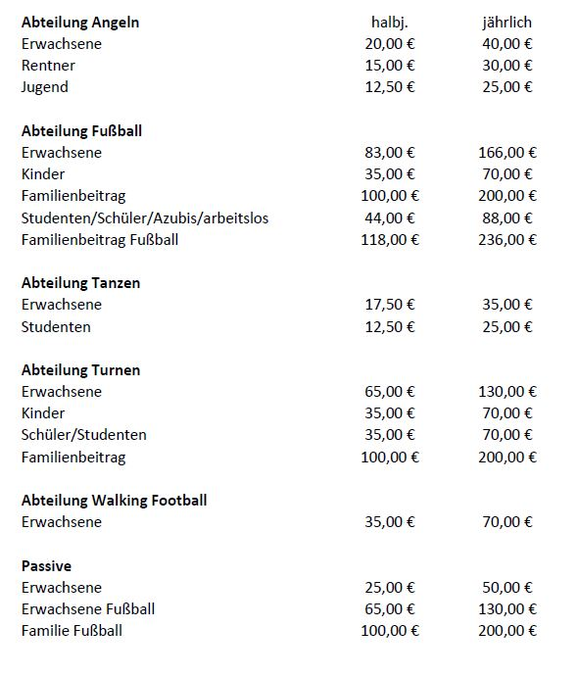
1. FC Schinkel von 1947 e.V.

Gläubiger-Identifikations-Nr. DE42ZZZ00000078947

SEPA-Lastschriftsmandat

Ich ermächtige den 1. FC Schinkel, Zahlungen von meinem Konto mittels Lastschrift einzuziehen.

Zugleich weise ich mein Kreditinstitut an, die vom 1. FC Schinkel auf mein Konto gezogenen
Lastschriften einzulösen.

Hinweis: Ich kann innerhalb von acht Wochen, beginnend mit dem Belastungsdatum, die Erstattung des belasteten Betrages verlangen. Es gelten dabei die mit meinem Kreditinstitut vereinbarten Bedingungen.

Vorname und Name (Kontoinhaber)

Straße und Hausnummer

PLZ und Ort

Kreditinstitut

DE | |
IBAN

BIC

Ort, Datum, Unterschrift

